СТРАТЕГИЯ 70
Условие:
- Обязательно быть партнером Глорион. (Регистрация: https://zheludenko.ru/a/reg)
- Из своего личного офиса заказать Мастер-Гид. (https://zheludenko.ru/a/delta) Стоимость = 3999 руб./ 17,5 pv
- Сделать общую активность за месяц: 70 pv, минимальная месячная активность 35 pv.

Инвестиции на 70 pv в месяц ориентировочно 11 000 руб. – ОРИЕНТИР: Годовая программа Здоровья и красоты (https://www.gloryon.com/site/catalog/128577745/?rid=8367974)
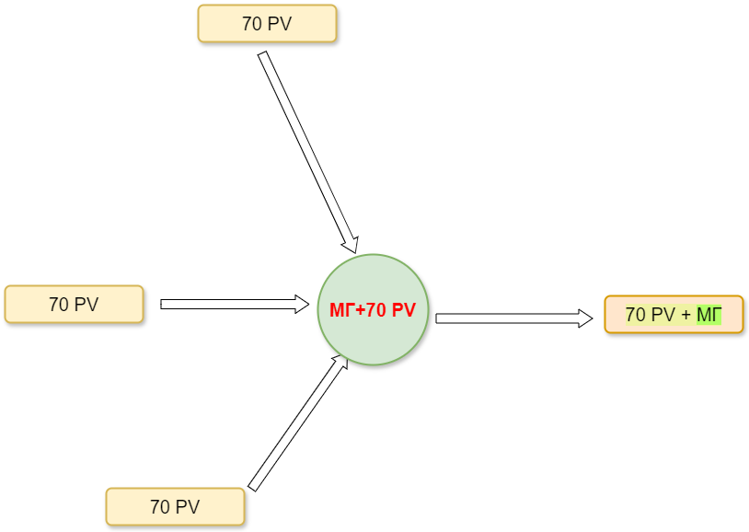

Кол-во новых партнёров | 1 | 2 | 3 | 4
Выплаты за 1 месяц | Delta: 1500 руб.  Get: 630 руб. | Delta: 3750 руб.  Get: 1260 руб. | Delta: 6750 руб.  Get: 1890 руб. | Delta: 11250 руб.  Get: 2520 руб.
2 месяц | Delta: 2250 руб.  Get: 630 руб. | Delta: 4500 руб.  Get: 1260 руб. | Delta: 7500 руб.  Get: 1890 руб. | Delta: 12000 руб.  Get: 2520 руб.
3 месяц | Delta: 3000 руб.  Get: 630 руб. | Delta: 52500 руб.  Get: 1260 руб. | Delta: 8250 руб.  Get: 1890 руб. | Delta: 12750 руб.  Get: 2520 руб.
4 месяц | Delta: 7500 руб.  Get: 630 руб. | Delta: 12000 руб.  Get: 1260 руб. | Delta: 18000 руб.  Get: 1890 руб. | Delta: 27000 руб.  Get: 2520 руб.

Бонус Личных Продаж: 70 pv – 35 pv = 35 pv x 50% = 17,5 x 30 ye = 525 руб.
Бонус постоянной активности: 35 pv x 20% = 7 pv x 30 ye = 210 руб.
Бонус наставника: 4 чел. x 21 ye = 84 ye x 30 руб. = 2520 руб.
Бонус роста x2+: 350 pv х 13% = 45,5 pv х 30 руб. = 1365 руб.
=================================================
Вознаграждения по GET = 4620 руб.
Вознаграждения по Delta Planu = 11250 руб.
ИТОГО: 15870 руб.
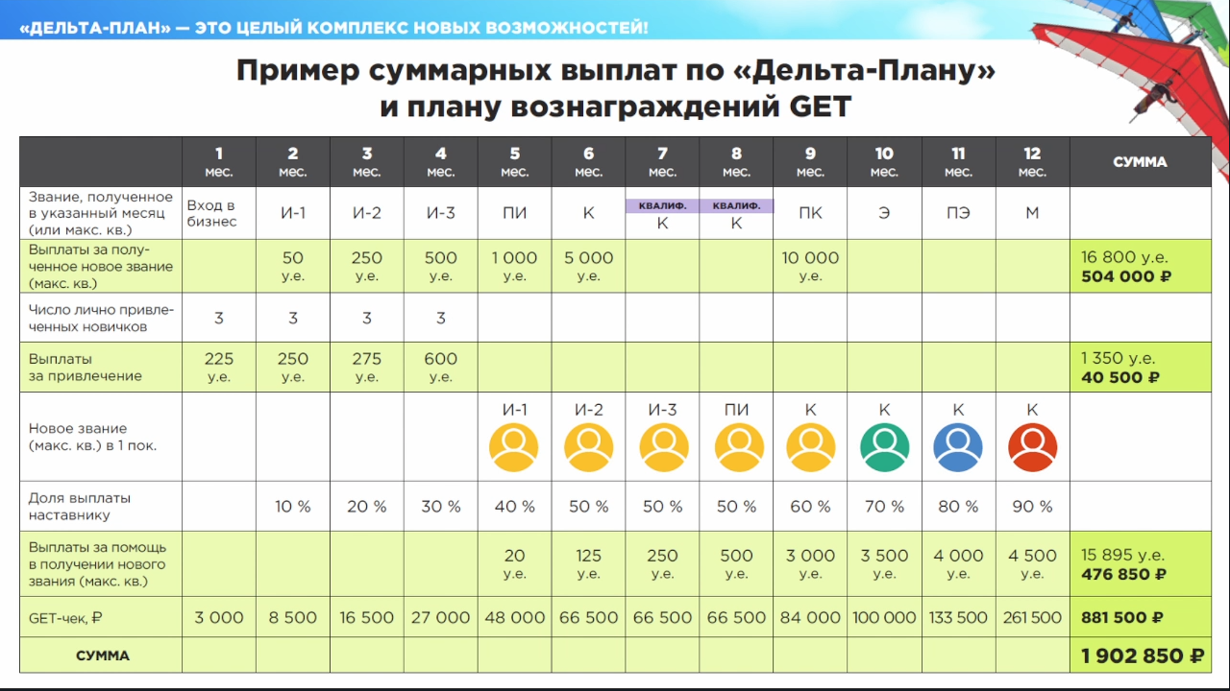

 | 1 мес. | 2 мес. | 3 мес. | 4 мес. | 5 мес. | 6 мес. | 7 мес. | 8 мес. | 9 мес. | 10 мес. | 11 мес. | 12 мес. | Сумма
Задания, полученное в указанный месяц (или макс кв.) | Вход в бизнес | И-1 | И-2 | И-3 | ПИ | К | Квалиф.  К | Квалиф.  К | ПК | Э | ПЭ | М
Выплаты за полученное новое звание |  | 50 у.е.  =  15000 руб. | 250 у.е.  =  7500 руб. | 500 у.е.  =  15000  руб. | 1000у.е.  =  30000  руб. | 5000 у.е.  =  150000  руб. |  |  | 10000 у.е.  =  300000 руб. |  |  |  | 16800 у.е. = 504000 руб.
Число лично привлеченных новичков | 3 | 3 | 3 | 3
Выплаты за привлечения | 225 у.е. = 6750 руб. | 250 у.е. = 7500 руб. | 275 у.е. = 8250 руб. | 600 у.е. = 18000 руб. |  |  |  |  |  |  |  |  | 1350 у.е. = 40500 руб.
Новое звание (макс кв.) в 1 пок. |  |  |  |  | И -1 | И-2 | И-3 | ПИ | К | К | К | К
Доля выплаты наставнику |  | 10% | 20% | 30% | 40% | 50% | 50% | 50% | 60% | 70% | 80% | 90%
Выплаты за помощь в получении нового звания (макс кв.) |  |  |  |  | 20 у.е. | 125 у.е. | 250 у.е. | 500 у.е. | 3000 у.е. | 3500 у.е. | 4000 у.е. | 4500 у.е. | 15895 у.е. = 476850 руб.
Сумма |  |  |  |  |  |  |  |  |  |  |  |  | 1021350 руб.

Чем новому партнеру может быть интересна программа «Дельта-План»?
За что платят деньги в программе?

1. За создание команды в первые 4 месяца с момента регистрации.
Самые большие выплаты, как организатору-Наставнику команды.
От 14275р до 63000р в зависимости от количества привлеченных новых партнеров (4-16).

2. За карьерный рост (квалификации).
В течении 9 месяцев, при условии достижения званий, выплачивается вознаграждение. В сумме оно составит 504000р дополнительно к основному МП.

3. Рост в команде Лидеров поощряется специальными дополнительными выплатами от 10-100%. Сумма зависит от текущей вашей квалификации и квалификации нового партнера. Может составить до 500000р.

⌛️Время для выполнения условий специальной программы - 1 год, начиная с 1 сентября 2024г.

🎯Время достижения квалификации - 9 месяцев.

😏Лучшее время старта - первые 4 месяца с момента регистрации. Выплачивается самый выгодный Бонус за создание команды.

Все выплаты производятся по достижению результата, в дополнение ко всем выплатам основного МП, по которому работает менеджеры.

Как выполнить программу и забрать свой 1000000р?
Какую эффективную стратегию выбрать?

Предлагаю не упустить эту выгодную возможность и детали обсудить на личной встрече.

